Concept
Verslag van de Algemene Leden Vergadering (ALV) van de Vereniging van Gepensioneerden Nutreco (VGN)
d.d. 5 maart 2024 in het Boerenbondmuseum te Gemert.
( dit verslag moet nog goedgekeurd worden in de ALV van 2025)

Aanwezig:
71 Leden (incl. bestuur en enkele partners/gasten) waren aanwezig op deze feestelijke Algemene LedenVergadering die vanwege het aankomende 20 jarig bestaan deze keer is gehouden in het Boerenbondsmuseum in Gemert. Er waren veel aanmeldingen, sommige afmeldingen en een aantal onaangemelde deelnemers. Helaas had ook de pensioenmanager van Nutreco zich afgemeld voor deze toch belangrijke vergadering.
Omdat onze secretaris momenteel geniet van een buitenland vakantie, wordt zijn taak vandaag overgenomen door Harm Teunissen.

Men was welkom vanaf 12:00 uur voor een ontvangst met koffie en om 12:30 kon men gaan genieten van een lunch.
Voorafgaand aan de Algemene Leden Vergadering (ALV) maakten de aanwezigen in 4 groepen onder begeleiding van gidsen een rondgang door het mooie openlucht museum waarna men zich verzamelde in Hove Vogelsanck voor de vergadering.

1. Opening van de ALV om 15:15 uur
De voorzitter, Albert Swinkels, heette alle aanwezigen van harte welkom.
Hij bedankt de medewerkers van het Boerenbondsmuseum voor de goed verzorgde lunch en rondleiding.

2. Goedkeuring agenda en toestemming publicatie foto's.
Bij de uitnodiging ontvingen alle leden een voorstel agenda.

De definitieve agenda:
1. Opening door voorzitter.
2. Goedkeuring Agenda en toestemming vragen voor publicatie foto's
3. Goedkeuring van het verslag van de ALV gehouden op 7 maart 2023.
4. Jaarverslag van de secretaris voorgelezen door de voorzitter.
5. Financiën (jaarrekening 2023 en begroting 2024)
6. Verslag kascontrolecommissie en décharge bestuur.
7. Verkiezing kascontrolecommissie 2024.
8. Bestuursverkiezing.
9. Toelichting op de ontwikkeling van onze pensioenen bij Aegon/NN,
een aantal actuele pensioenzaken.
10. Rondvraag
11. Afsluiting en nazit.

De agenda werd overeenkomstig vastgesteld.

De voorzitter vroeg aan de vergadering en de vergadering gaf toestemming voor het plaatsen van foto’s (gemaakt bij de vergadering en rondgang) op de VGN-website en in de komende VGN-nieuwsbrieven.

3. Goedkeuring verslag van de ALV van 7 maart 2023.
Het verslag werd zonder op- of aanmerkingen goedgekeurd.
Voorzitter en (later ook de secretaris) tekenden het verslag dat daarmee definitief werd. Het concept verslag op de site zal vervangen worden door de definitieve versie.

4. Jaarverslag door secretaris Bart Peters.
De secretaris was niet aanwezig en zijn jaarverslag werd voorgelezen door de voorzitter.
Het volledige verslag komt op de website.

Korte samenvatting van het Jaarverslag 2023
De reacties op de voor de eerste keer door onszelf vormgegeven nieuwsbrief van december 2022 waren positief.

Een mooi resultaat was de mogelijke indexatie van 4,5% met ingang van 2023.

De ALV van 7 maart 2023 op het kantoor van Nutreco werd met 48 personen goed bezocht. Ook was er voldoende belangstelling voor een excursie naar het geheel gerenoveerde laboratorium van Masterlab.

Op de vergadering van 2023 kwamen de volgende zaken aan de orde:
- De herverkiezing van Bart in het bestuur voor zijn derde periode.
- Het decharge verlenen aan penningmeester voor het financiële beleid en het bestuur voor het algemene beleid.
- Het vaststellen van de contributie voor 2023 op €10 resp. €5.
- Toelichting op pensioenzaken door Theo Versteegen.

Het tweede deel van de vergadering werd opgeluisterd door Pieter Bastiaanssen, Managing Director Middle-East & Africa en afgesloten onder het genot van een drankje en een hapje.

In totaal vergaderde het bestuur in 2024 5 keer. De voornaamste onderwerpen waren met name de stand van zaken van het hoofdfonds en het toeslagenfonds met het ook op mogelijke Indexatie 2024, de overname van Aegon door ASR, klachten en opmerkingen vanuit de leden, de nieuwe pensioenwetgeving, de gewenste veranderingen van de zijde van Nutreco tav pensioen-governance en hoe te zorgen voor voldoende continuïteit middels een goede bemanning van het bestuur. Ook werd de wens besproken om de ALV van 2024 wat feestelijker te maken in het kader van het 20 jarig bestaan.

Eind 2023 hadden we 285 leden.

5. Financiën
Presentatie: de jaarrekening van het afgelopen jaar 2023 en de begroting van 2024 waren toegestuurd aan alle leden bij de uitnodiging en nogmaals op deze ALV getoond en toegelicht door onze penningmeester Albert Swinkels.

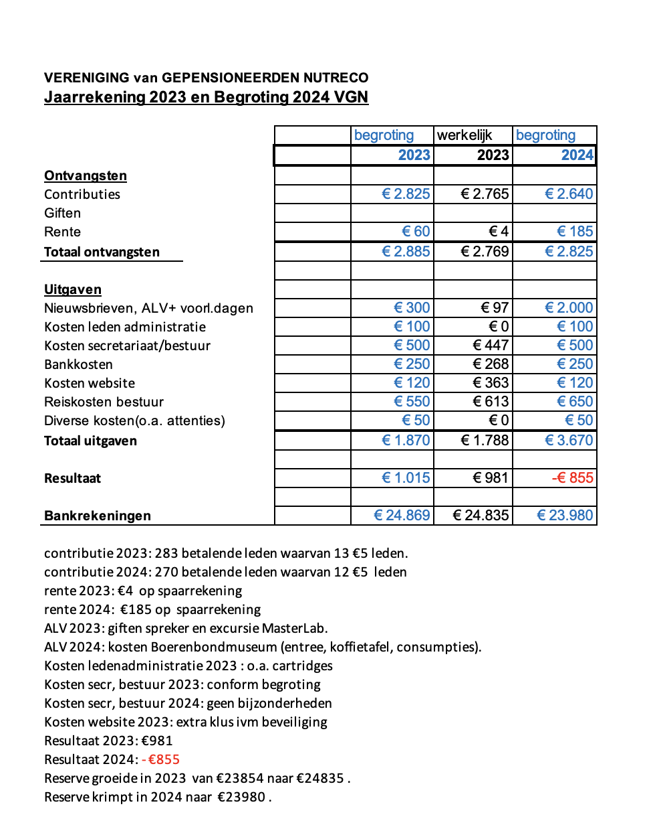
Het resultaat over 2023 bedroeg +/+ €981,= en het totaal van onze bezittingen bedroeg eind 2023 €24.835,= .

Het bestuur stelde voor om de contributie voor 2024 gelijk te houden à € 10,= per jaar. De "€5,= " leden blijven gerespecteerd.
Dit voorstel werd aangenomen.

6. Verslag kascontrolecommissie 2023:
De juistheid van de cijfers wordt bevestigd door de kascontrolecommissie Cor Jansen en Fenny Thedinga.
Er is ook een schriftelijke verklaring afgegeven.

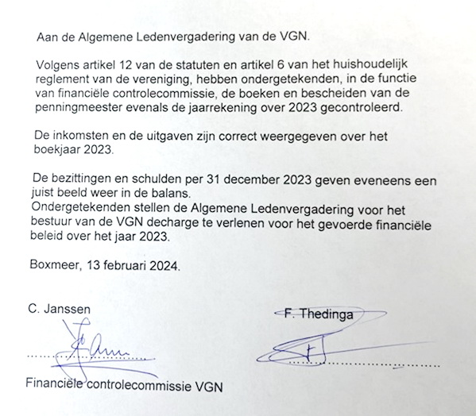

Mevrouw Fenny Thedinga, lid van de kascontrolecommissie, nam vervolgens het woord. Zij bevestigde de juistheid van de cijfers en bedankte het bestuur.

Decharge:
De vergadering verleende het bestuur decharge voor zowel het financiële beleid als het algemene beleid in het jaar 2023.

7. Verkiezing Kascontrolecommissie 2024:
De commissie voor de financiële controle over de jaarrekening van 2024
bestaat uit mevr. Fenny Thedinga en Wim Homan.

Als nieuw reserve lid voor controle van de boeken in 2025 e.v. stelde dhr. Paul Gijsen zich beschikbaar en werd door de vergadering gekozen.

Voorzitter Albert Swinkels bedankte de kascontrolecommissie voor haar werk en belichtte nog eens dat die controle in zijn ogen zeer zorgvuldig en deskundig was uitgevoerd, hetgeen hij met een paar voorbeelden toelichtte.

8. Bestuursverkiezing 2024.
Aftredend en herkiesbaar: Theo Versteegen voor zijn derde en laatste termijn.

Theo werd bij acclamatie herkozen voor een derde termijn van 3 jaar (2024-2025-2026).

De functies binnen het bestuur worden intern verdeeld overeenkomstig het
Huishoudelijk Reglement (HR) hetgeen de eerstvolgende bestuursvergadering op de agenda komt te staan.

Hans Vink zal vanaf de ALV en dus met ingang van 5 maart 2024 de taak van voorzitter over nemen.
Albert zal komend jaar nog de functie van penningmeester blijven vervullen en ook de overdracht van het voorzitterschap begeleiden.

Het bestuur bestaat derhalve vanaf 5 maart 2024 uit:
- Hans Vink voorzitter
- Bart Peters secretaris
- Albert Swinkels penningmeester
- Theo Versteegen pensioenspecialist, PUC afgevaardigde
- Harm Teunissen webmaster, nieuwsbrief

9. Toelichting op een aantal actuele pensioenzaken.
Aan de hand van een power point presentatie praatte Theo ons bij over onze pensioenen bij Aegon en NN.

Theo gaf eerst een korte uiteenzetting over het Nutreco pensioen, hoe dit tot stand gekomen is en wat de voornaamste regelingen zijn.

In 2011 heeft Aegon de pensioenregeling van Nutreco overgenomen en is dit pensioen vormgegeven als een gegarandeerd vast pensioen (vergelijkbaar met een vaste lijfrente) met (indien de omstandigheden dit mogelijk maken) kansen op verhoging (indexatie) van dat vaste pensioen. Het pensioen is gegarandeerd en kan dus niet omlaag. Hiervoor heeft Nutreco indertijd een voorziening getroffen, waarin op dit moment nog zo’n 50-70 miljoen euro zit. Vanuit deze voorziening wordt jaarlijks door Nutreco zo’n 4,5 miljoen euro aan Aegon betaald.
De middelen om het pensioen te kunnen betalen zitten in een separaat beleggingsdepot bij Aegon waar het bedrag momenteel fluctueert tussen zo’n 280 en 380 miljoen euro.
Naast dit beleggingsdepot is er nog een 2e pot die toeslagendepot heet.
Indien het beleggingsdepot goed rendeert en de rente dit toelaat wordt (een deel) van de “overwaarde” in het beleggingsdepot toegevoegd aan het toeslagendepot.

De middelen in het toeslagendepot kunnen gebruikt worden om het pensioen te verhogen (indexeren) zoals dat per 1 jan 2023 gebeurd is. Maar dit kan slechts voor zover de middelen in het toeslagendepot dit toelaten.
Of de pensioenen daadwerkelijk verhoogd worden bij voldoende middelen in het toeslagendepot, wordt bepaald door de PUC. De benodigde middelen voor die verhoging worden dan onttrokken aan het toeslagendepot. De PUC heeft 9 leden: 3 namens de werkgever, 3 namens de werknemers en 3 namens de VGN. Theo Verstegen is momenteel voorzitter van de PUC.

Echter: de PUC heeft geen vrije keuze om het pensioen te verhogen en ook al zouden de middelen in het toeslagendepot dat toelaten. Er is een bindend regelement waaraan men zich moet houden en waar men slechts bij uitzondering van mag afwijken. Dat regelement stond per 1-1-2024 slechts een verhoging toe van 0,07%.

De situatie bij het NN pensioen is minder gunstig dan bij het Aegon pensioen. Bij NN worden namelijk nimmer middelen toegevoegd aan een toeslagendepot anders dan een (vrijwillige) storting door Nutreco. Hiertoe is in 2016 een 5 jr contract gesloten dat daarna nog eens met 5jr verlengd is. Nutreco zegt middels dat contract toe om jaarlijks 4 ton in het NN toeslagendepot te storten. Verder is indertijd afgesproken dat men voor het NN pensioen de lijn van het Aegon pensioen zal volgen. (de financiële ruimte bij het NN pensioen is echter minder).

De huidige stand van zaken is dat er per 1 jan 2023 42,1 miljoen euro beschikbaar was voor verhoging van het pensioen. De verhoging met 4,5% kostte 18,2 miljoen euro, zodat na de indexatie het nog beschikbare saldo 23,9 miljoen bedroeg.

De totale dekkingsgraad ultimo 2022 bedroeg 114,35% (beleggingsdepot + toeslagendepot samen). Ultimo 2023 was de dekkingsgraad volgens de laatste gegevens van het bestuur 112,5% (dat is dus nadat de pensioenen met 4,5% verhoogd zijn)

De voornaamste aandachtspunten van zowel VGN als VGN vertegenwoordigers in de PUC zijn:

- Scherp volgen van beleggingen en dekkingsgraad
- Bewaking van in het verleden gemaakte afspraken zoals: levenslange pensioengarantie, winstdelingsmogelijkheden Aegon (voor vulling van het toeslagendepot), de jaarlijkse storting in het NN toeslagendepot, medezeggenschap van de VGN.
- Discussie met werkgever en OR over aansturing en taakverdeling bij pensioenkwesties.

Het bestuur van de VGN wil vooral werk maken van het loslaten respectievelijk van het veranderen van het toeslagreglement dat het momenteel zeer moeilijk maakt om het pensioen te verhogen. (dit laatste weer voor zover de middelen in het toeslagendepot dit toelaten). Het bestuur van de VGN acht de opgelopen achterstand voor de deelnemers dusdanig dat aanpassing van het reglement dringend nodig is.

Theo nodigt de aanwezigen om akkoord te gaan met dit plan van het bestuur en ook om vragen te stellen, hetgeen soepel overloopt in het volgende agendapunt zijnde de rondvraag.

10. Rondvraag

Vanuit de vergadering werd het bestuur bedankt en gecomplimenteerd met zijn werk. Er werd zorg uitgesproken over de continuïteit van het bestuur en vooral met betrekking tot de deskundigheid over de erg ingewikkelde pensioenmaterie bij Nutreco. Het bestuur deelt deze zorg en zal zijn uiterste best doen om zorg te dragen voor die gewenste continuïteit.

De Algemene Vergadering steunde het voornemen van het bestuur om alles in het werk te stellen om verhoging/indexatie van het pensioen makkelijker mogelijk te maken en huidige belemmeringen vanuit het regelement ongedaan te maken.

Vanuit de vergadering kwam de vraag of die dekkingsgraad niet wat vaker gecommuniceerd kan worden en in ieder geval in de nieuwsbrief.
Het bestuur beoogt dit te doen, maar is daarbij wel afhankelijk van het beschikbaar komen van de financiële gegevens inclusief de dekkingsgraad.

Een vraag tav PSR en NUPPS. Het bestuur gaf aan dat er in de financiële wereld veel verschuivingen plaatsvinden, maar dat zowel PSR als NUPPS momenteel bij Centraal Beheer zijn ondergebracht.

Het bestuur adviseerde om voor alle (persoonlijke) problemen tav het Nutreco pensioen contact op te nemen met het secretariaat van de VGN die dit vervolgens zal opnemen met de pensioenmanager van Nutreco en de betreffende leden ook terzijde zal staan om die problemen of vragen afdoende op te lossen.
Aan het eind van de vergadering vroeg voorzitter Albert Swinkels weer het woord en gaf aan dat hij de voorzittershamer aan Hans Vink overdraagt.

Vervolgens nam de nieuwe voorzitter, Hans Vink, het woord en bedankte Albert uitvoerig voor het zo deskundig en ook aangenaam invullen van de rol van voorzitter naast zijn bestaande (en doorgaande) rol als penningmeester. Hij overhandigde Albert daarbij een fles wijn.

Hans memoreerde vervolgens nog kort hoe hij in deze nieuwe positie verzeild is geraakt en belooft zijn uiterste best te doen om die voorzittersrol goed in te vullen.

11.Sluiting van de vergadering 17:00 uur.
Daarmee werd de Algemene Ledenvergadering van 2024 gesloten en was er nog gelegenheid voor een drankje en gezellig samenzijn.

De foto’s en dit concept verslag worden gepubliceerd op de website van de VGN.

A. Swinkels/H. Vink A. Peters/H.Teunissen
Voorzitter Secretaris

